教育部教育管理信息中心
第二届全国ITAT教育工程就业技能大赛复赛试题
Photoshop平面设计（B卷）
姓名：____________________ 准考证号:_______________________
题号 | 一 | 二 | 三 | 总分
得分
注意：在指定的路径下创建以姓名和准考证号命名的文件夹，并将试题答案存放在以题号命名的子文件夹中。凡未按照要求将试题存放在相应文件夹中的考生成绩一律作废。
* 请将源文件和输出的JPG效果图存在相同的文件夹中，没有源文件成绩一律作废。

1 . 利用适当的工具做出如下图片效果。（素材：“配套图片”下的“moto.jpg”，共50分）
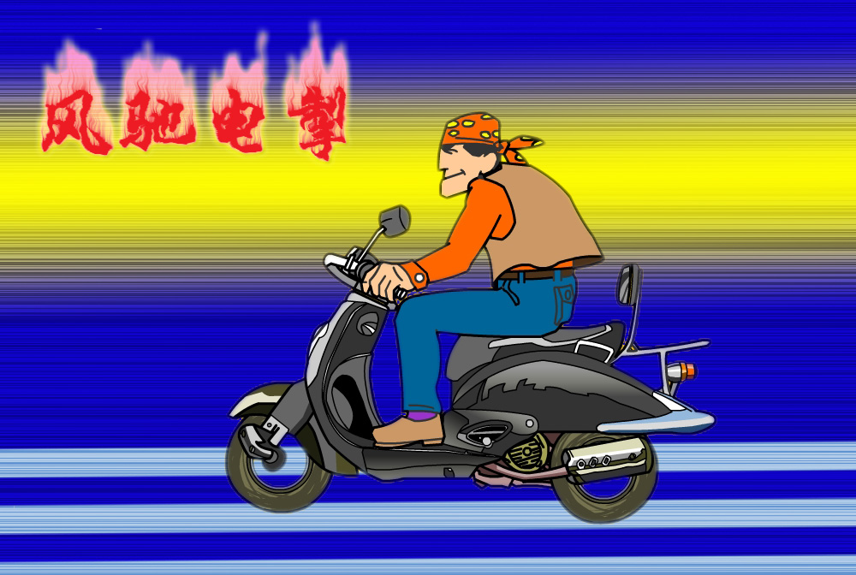

2 . 利用适当的工具做出如下图片效果。（素材：“配套图片”下“大豆.jpg、水稻.jpg、玉米.jpg、材质01.jpg、材质02.jpg”。共70分）

附加题：利用适当的工具做出如下图片效果。（素材：“配套图片”下的“附加题”文件夹中，60分）
